一种基于统计形状先验的图像边缘增强新方法
李昕^{1, 2}，张丹普^{1, 2} ，付忠良^{1, 2}
（1. 中国科学院 成都计算机应用研究所，四川 成都 610041；2. 中国科学院大学，北京 100049）

摘 要：图像生成过程中由于受到成像系统局限和环境影响，会出现成像物体轮廓模糊甚至缺失，针对图像尤其是医学图像的边缘模糊或者缺失对图像进一步处理带来的影响，本文提出了一种基于统计形状先验的图像边缘增强新方法。该方法在偏微分方程控制的各向异性模糊方法框架下，将统计形状的先验加入到演化的过程中，使演化过程中属于物体边缘的被模糊的部分被增强，缺失的部分被补充。该方法首先使用基于曲率的各向异性扩散，在去除噪声的同时保留了物体的边缘；随后在演化的过程中利用最大后验概率和统计形状先验对物体的轮廓进行估计，从而使物体边界模糊和缺失的部分得到了加强。实验使用了容易产生边缘模糊和缺失的来自不同部位的医学超声图像，结果显示该方法能够对物体边缘进行有效、快速的增强，从而为下一步的处理提供了很好的预处理方法。

关键词：图像边缘增强；图像去噪；统计形状先验；各向异性扩散

中图分类号：TP391.41 文献标志码：A

A Novel Image boundary Enhancement approach based on Statistical Shape Prior
Li Xin^{1,2},Zhang Danpu^{1,2},Fu Zhongliang^{1,2}
(1. Chengdu Institute of Computer Application, Chinese Academy of Sciences, Chengdu 610041, China；
2. University of Chinese Academy of Sciences, Beijing 100049, China)

ABSTRACT: Image boundary blur or even deficiency frequently occur in the process of generating images due to the limitation of imaging system and influence of imaging environment. In order to provide a promising preprocessing approach for the next step image processing, this paper proposes a novel image enhancement approach for object boundary deblurring based on statistical shape prior. The proposed approach enhances the boundary of objective by controlling the diffusion propagation processing combining with statistical shape prior under the framework of partial differential equation based anisotropic diffusion. In the first step, the Image is denoised using curvature based anisotropic diffusion while the edge is preserved; then the maximum a posteriori of objective shape is used to estimate the position and shape of object boundary in order to enhance the blurred boundary in the procedure of diffusion propagation. In experimentation part, medical images in which the blurring and deficiency often occur generated from different anatomies are used. The results show that the proposed approach can achieve an efficient and fast enhancement for objective boundary which is a promising preprocessing approach for further processing.

在图像生成过程中，由于成像系统以及成像过程中环境对成像的影响，往往会出现一些图像轮廓模糊或者缺失。当前图像及视频已经被广泛的应用于各个领域，同时不管成像系统多么完备，上述的噪声或者缺失都会不同程度的出现，如图1所示即为物体边缘模糊和缺失的CT和MRI图像。设计一种有效的图像增强和恢复技术对进一步的图像处理提供了很好的支持。图像处理领域中，图像去噪增强技术和图像复原技术都是针对图像的模糊或者关键信息缺失产生的图像增强方法。图像去噪增强技术和复原技术都是为了改善给定的图像质量为目的的，它们可以看作是两种交叉的方向； 图像去噪增强技术主要是依赖于图像客观的内容，对图像内容进行还原和改善，现有方法基本可以分类为空间和频域的滤波器以及一些基于最优化的新方法；图像复原技术可以看作是一种主观改善的过程，诸如目标物体的局部增强或者对物体缺失部分的重建等，该技术主要依赖于对原图像退化模型的估计。本文提出的方法可以看作是增强技术和复原技术的结合。

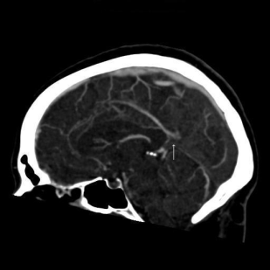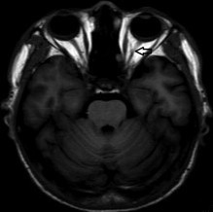

(a) (b)
图1 (a)为颅内组织边界模糊的CT侧视图，(b)为颅周边界缺失的MRI图像顶视图
Fig.1 (a) is the side view of cranial CT with blurred boundary (b) is the top view of cranial MRI with deficiency.
数字图像是对物体不同灰度编码形成矩阵在计算机内成像的，其产生是一系列复杂的物理信号处理的过程，具体来说是信号的投射现象在物体上产生声波吸收，反射和相干散射，然后通过信号探测回馈信号和散射信号来实现成像。在物体成像的过程中，不可避免的会得到一些颗粒状的离散信号，这就是所谓的图像噪声；同时由于物体内部密度不均匀，成像信号不稳定，就会出现成像物体边缘模糊或者缺失现象。图像信号的退化过程可以表示成为一个退化函数和一个加性噪声项，如果将退化模型看做事一个线性，位置不变性的过称，那么噪声模型的可以写成以下形式
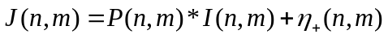 (1)

上式中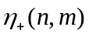表示噪声分布，它和原图像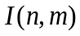无关；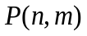是成像系统的点扩散函数(point spread function)，不同成像系统具有不同的点扩散函数，它是由成像系统声学信号的中心频率和频带宽度决定的，通常情况下如果需要分析图像的噪声模型，需要对点扩散函数进行估计，但是在任意的空间域中扩散函数的预测是很难做到的。
目前很多研究者提出了对图像的去噪增强方法^{[1][2][3]}，但是对于图像边缘增强的方法很少，由于边缘增强操作需要加入主观的信息，所以一般的去噪增强方法是不足的。Norbert Wiener根据估计噪声退化函数和统计噪声特征提出了维纳滤波，该方法建立在图像信息和噪声模型是随机过程的假设上，目标就是寻找一个原图像的估计值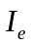，假设目标图像噪声或者模糊影响，同时点扩散函数是已知的或者是可以估计的，那么使用维纳滤波对受噪声影响的图像进行处理，这样就相当于进行了一次低通滤波得到一个原始图像的近似值，该方法能对图像运动模糊或是边界缺失进行恢复，但是对点扩散函数的估计很困难，很多研究者使用改进维纳滤波对图像进行去噪增强处理^{[4][5][6]}；Luisier等提出了一种基于小波变换的图像增强方法对被泊松噪声污染的图像进行增强^{[7]}，该方法首先通过对原图像进行小波变换得到小波系数，然后采用适当的去噪准则来对小波系数进行处理，然后通过小波系数来对图像进行恢复；很多研究者提出了基于偏微分方程的各向异性扩散方法^{[8][9][10][11]}，它们都是通过偏微分方程来控制扩散操作，来达到去噪的目的，但是各向异性扩散的缺点是传统方法中梯度值较小的边界，即模糊的边界又被进一步的模糊了，Whitaker等提出了一种基于水平集框架的各向异性扩散模型^{[12]}，这种模型依赖于求解基于物体形状的偏微分方程，这种方法主要建立在曲率的基础上，通过曲率来控制扩散方程处理的强度和范围，这样就可以使得物体的边界被最大限度的保留下来。
虽然上述方法都在力求保留物体的边界信息，但是图像中本来比较模糊或者缺失的部分并没有进行增强操作，本文为了给下一步的处理，譬如识别、分割等提供理想的预处理，提出了一种基于统计形状先验的增强方法，该方法在各向异性扩散的框架下加入了特定的形状先验信息，使得扩散操作的过程中本来比较模糊甚至缺失的部位在先验的约束下被主观的加强。本文分为三部分，第一部分文章描述了物体统计形状先验的计算过程，第二部分阐述了在形状先验的约束下各向异性扩散的演化过程，第三，四部分分别阐述了文章的实验结果和总结。
- 物体统计形状先验
图像通常包括前景部分和背景部分，前景部分即所谓的目标物体，在物体成像过程中出现的边界模糊或者是缺失通常出现在封闭的或半封闭的几何形状内，即前景轮廓上。欲将物体形状的信息加入到图像扩散的过程中，本文利用若干个样本和概率的方法计算出预增强物体形状的先验，首先定义物体轮廓的数学表达，然后通过后验概率得到图像中轮廓的位置和大小。物体形状先验的描述过程中选择了较易产生边缘缺失的肾脏部位医学超声图像。
  - 物体轮廓对齐
为了计算物体的形状先验，需要首先对目标物体的形状进行对齐。本文采用了基于训练集的形状先验模型化方法，将训练集中的物体轮廓曲线看做是高维曲面的一个截线(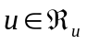)，训练集就是包括一系列目标物体轮廓的图像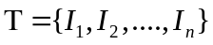。对物体轮廓对齐的目的就是基于以上的训练集对一个“通用的”轮廓先验进行统一描述。
由于训练集的形状轮廓都是来自于自然图像，所以轮廓的方向、位置和大小都不同，为了得到一个通用的轮廓先验，需要对训练集的轮廓首先做对齐操作。对齐操作可以表示为使训练集图像在位置参数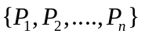的作用下，产生的对齐操作。这种对齐操作优势在于在使用轮廓先验的时候不用考虑轮廓的朝向、位置和大小，而只关心轮廓本身的情况，而且该操作可以很容易的进行维数扩展；在二维轮廓的情况下，由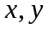方向的变换、比例扩展、和方向变换组成，而在三维情况下，由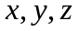方向的变换，比例扩展，以及三维的方向变换组成。二维情况下的位置参数变换可以表示为
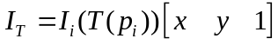 (2)
上式中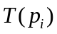表示由位置参数作用下的坐标变换矩阵，它主要用来使图像移动到标准的坐标系下。为了计算变换后的训练集图像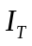，本文采用了A.Tsai^{[14]}等提出的最小化训练集差的方法，计算使各个训练图像之间差最小的能量值，从而把该问题转化成最优化问题，该对齐能量可以表示为
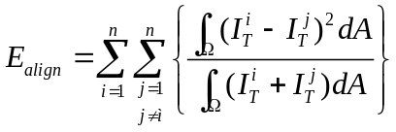 (3)
上式中表示图像域，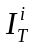表示对齐后的图像，通过最小化对齐能量，找到任意一对图像的对应轮廓差异最小的位置参数；其中归一化项 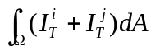 是为了避免在最优化对齐能量时产生的“收缩现象”。在本文的实际应用中将手动选取一种物体轮廓的方向和位置作为基准，图2表示医学肾脏图像的轮廓训练集，轮廓对齐操作后的训练集如图3所示，对齐过程中选择了通常情况下肾脏的方向和位置为基准对其他情况下的轮廓进行对齐操作。

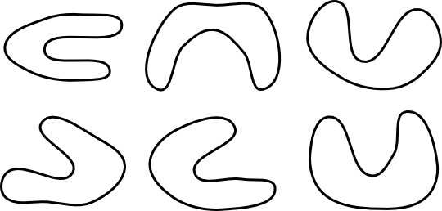

图2 用于肾脏形状轮廓先验的训练集
Fig 2. the training set for calculating kidney statistical shape prior

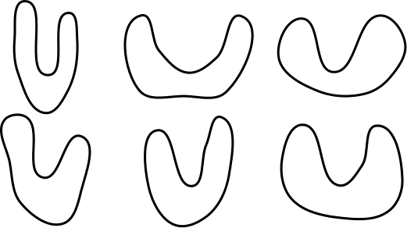
图3 肾脏形状轮廓训练集对齐结果
Fig 3. Alignment results of the kidney training set
  - 物体轮廓估计
对齐操作后，就可以在统一标准下对某一物体的形状先验进行估计了。在每个形状先验的训练集中都含有目标物体的近似轮廓，这里运用带符号的距离函数对曲线进行描述^{[13][15]}，带符号的距离函数是任意点到目标曲线距离的度量，比如给定一个点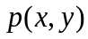，如果该点在目标曲线的内部，那么距离函数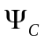为正，反则为负，训练集中的物体轮廓可以利用距离函数表示为
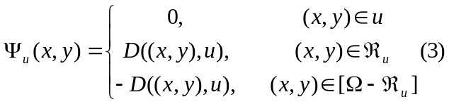
上式中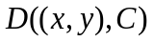表示点到目标曲线的距离。利用上述的距离函数对训练集中的轮廓进行描述，就把目标物体轮廓的估计问题转化为在训练集轮廓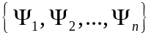中计算“平均轮廓”的分布。“平均轮廓”是由训练集中的轮廓做算术平均得到的，可表示为
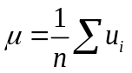 (4)
上式中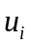表示训练集中的轮廓样本。为了计算训练样本和目标轮廓的差异，这里使用了主成分分析方法，先从样本中减去平均轮廓得到了平均偏移指数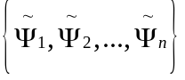，含有个元素的平均偏移指数表示了每个训练样本和目标轮廓的差异，这个列向量组成一个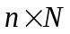维的轮廓方差矩阵，使用奇异值分解对协方差矩阵进行主成分分析得到
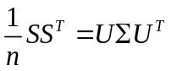 (5)
上式中的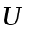每一列就表示轮廓的差异特征，对特征向量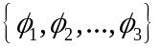进行排序后，选取前个特征进行轮廓描述。至此，未知轮廓就可以用前个轮廓差特征加上平均轮廓来进行估计
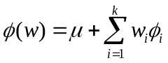 (6)
上式中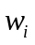表示对前个特征向量进行排序后得到的权重值。
- 基于形状先验轮廓增强
由于传统的去噪增强技术只能从客观上对图像本身信息做一定的改善，而不能改变在图像成像时造成的图像本身缺陷，诸如边界模糊和缺失等，本文提出了将形状先验估计加入到由偏微分方程控制的各向异性扩散方法中，在图像本身模糊或者缺失的区域进行增强操作，使原图像信息得到恢复和加强。
  - 各向异性扩散
传统的多分辨率处理是利用高斯核和原图像做卷积然后采样得到一系列的不同尺度的图像，这样做的缺点是很多“语义上”重要的边界在粗糙的尺度上消失了，比如在医学超声图像中有些边界很模糊，为了提高计算的效率和速度，通常会在多尺度空间上做处理，但是多尺度空间上很多原本就很模糊的物体边界就消失了。如图4所示的肾脏切面超声图像金字塔所示，在原图像的下一个尺度上，原本就比较模糊的左部分边缘已经基本上消失了，在下一个尺度上的边缘缺失的更多。
受到基于时间序列的热扩散方程启发，Perona和Malik提出了各向异性扩散的图像去噪增强方法^{[16]}。该方法给出了一种新的尺度空间概念，在认为是内部空间的部分做扩散操作
而在认为是局部最大即边界处保留原像素不做扩散。直观上看来，这种方法在物体的内部进
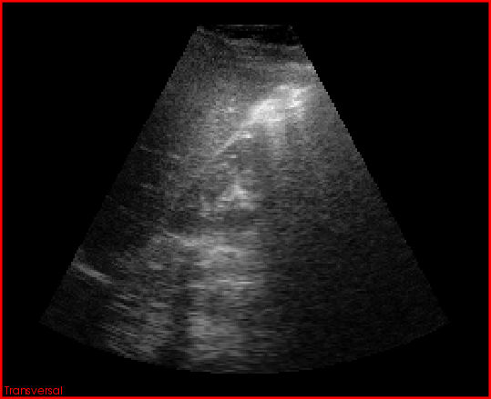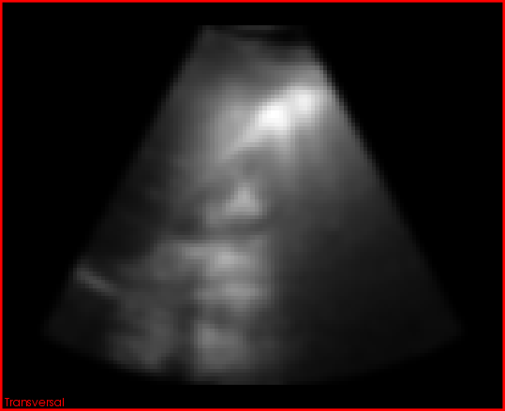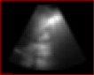
图4肾脏超声图像的多尺度空间
Fig 4. Multi scale-Space of ultrasound image from kidney

行平滑操作即使用传统意义上的低尺度，而且在边界重要信息处使用原图像即高尺度，这样即达到了平滑的目的，又特意的保留了物体边界信息。基于图像信息的各向异性扩散方程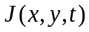在时间域中可表示为
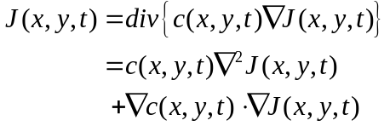 (7)
上式中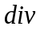表示散度算子，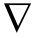为梯度算子，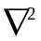为拉普拉斯算子用来计算边界信息，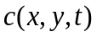决定了各向异性的向量，如果为常数，则上式中的各向异性扩散方程退化为各向同性扩散方程，在各向异性扩散方程中，又叫做传导因子或者扩散因子，传导因子一般是由梯度向量构成的单调减函数。各向异性扩散方法在保留边界能力上优于传统的边界保留算法，诸如中值滤波，但是传统的各向异性扩散仍然是基于图像本身信息，比如梯度，所以对于本身比较模糊的部分，各向异性扩散仍然会将边界“扩散”掉。
  - 形状先验的轮廓增强
为了达到图像增强的目的，结合上述的物体形状先验模型，本节给出了基于形状先验的轮廓增强方法。该方法首先根据基于水平集框架的各向异性扩散模型^{[12][17]} 。该模型依赖于图像的曲率，通过曲率来控制扩散方程处理的强度和范围，水平级的曲率可以表示成
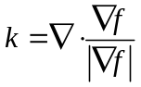 (8)
上式中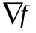表示图像的梯度，那么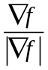就表示梯度的向量场，直观上来说，水平集的曲率表示了梯度向量场的散度，从而可以通过水平集曲率来控制扩散的方向，那么相应的扩散方程可以写成
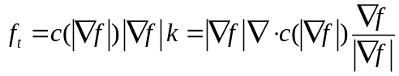 (9)
上式中的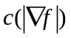是传导因子，通常可以使用指数形式或者其他单调递减形式的函数，使用基于水平集曲率的各向异性扩散去噪增强时，不仅可以保留物体边界不受到模糊操作，而且在边界处可以实现“扩散反操作”使得边界信息得到增强。这里扼要的介绍水平集各向异性扩散实现“扩散反操作”的原理，首先将上述的扩散方程分解成梯度方向和水平集方向的导数

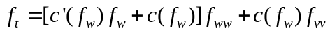 (10)

下标和分别表示了梯度方向和水平集方向上的导数，所以有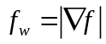，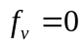。分析上式前半部分得到，在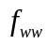的系数为负时，扩散方程会对该部分图像做“扩散反操作”，也就是增强操作；因为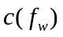是基于梯度的单调递减函数，那么剩下部分的扩散速度就取决于水平集方向上的曲率，上式的关系说明，在直线或离散点处扩散力度会根据曲率变大，在类似边界的曲线处扩散力度会减小。
利用上述的曲率扩散实现了“轮廓反操作”后，结合前述的轮廓先验的估计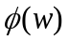，在估计轮廓的约束下，对图像本身缺失的信息进行增强，这里给出了形状先验的扩散方程
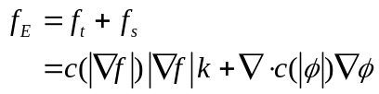 (11)
上式中的前一项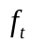即前述的基于曲率的扩散函数，后一项即基于轮廓估计的增强操作。轮廓先验实际上包括两部分即形状参数和位置参数，在扩散过程中，在估计轮廓处进行增强操作即求形状位置参数
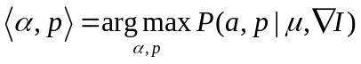 (12)
上式表示求解满足最大后验概率的轮廓估计形状参数和位置参数，式中表示轮廓的初始值，这里为了使估计值更准确本文选取了训练集的平均值，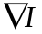表示目标图像的梯度值。利用贝叶斯公式将后验概率展开得到

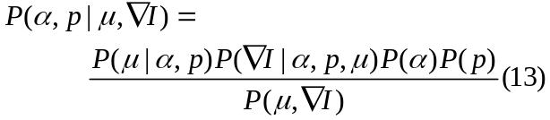
依照[15]中介绍的方法，依次对上式中的各项进行计算，就得到了轮廓估计的形状参数和位置参数。
- 实验结果
  - 实验数据选取
为了验证算法的有效性，实验选取了图像质量较低的医学超声图像，数据分别来自不同的超声仪器包括GE Medison volusion 530D, Esaote MyLab™ClassC，同时数据来源于医学图像处理中很容易出现边界缺失的肾脏超声图像和前列腺超声图像。图像的平均大小为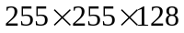，表示在三维图像中含有128个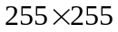大小的二维超声切片。在这些数据集中都出现了成像过程中目标物体的边缘缺失或者模糊，这也是医学超声图像在应用中受到局限的重要原因。
  - 实验结果
根据本文提出的方法，首先利用训练集确定图像中物体的轮廓估计值，轮廓估计只对上述超声图像的轮廓进行增强处理，结果同时和经典的边界保留去噪方法中值滤波，以及传统的基于梯度的各向异性扩散方法进行对比试验。图5表示了利用提出的形状先验的增强新方法对肾脏超声图像进行增强，图中分别描述了该方法增强的步骤，即首先利用轮廓训练集计算出初始的“平均轮廓”，然后在目标图像中利用上述提到的估计方法对轮廓大小和位置进行估计，最后在各向异性模糊的框架下对图像进行去噪增强；为了验证算法的鲁棒性，本文将该方法运用在成像过程中受干扰较大的前列腺超声图像中，图6显示了提出的方法在前列腺超声图像中的结果。同时利用衡量图像质量的峰值信噪比（PSNR）和均方根（RMS）对中值滤波（MF），基于梯度的各向异性扩散（GAD）和基于形状先验的各向异性扩散（SBAD）做对比发现，本文提出的方法在提高图像质量和对比度上优于其他方法，图像使用图5所示的肾脏超声，数据结果如表1所示。
表1 图像质量比较
 | PSNR | RMS
MF（r=3） | 15.22 | 34.71
GAD | 15.26 | 35.46
SBAD | 15.32 | 36.56

上表中的峰值信噪比（PSNR）表示了算法的去噪能力，可以看到本文提出的算法虽然优于其它两种的去噪能力，但是提高的程度不明显；从表示图像对比度的衡量标准均方根（RMS）来看，图像的对比度有了较显著的提高。从直观角度观察，如果对目标物体轮廓有很好的估计情况下，本文提出的方法能在轮廓先验的约束下对模糊或者缺失的边界进行加强，图5的结果可以看到，肾脏左侧有一段边界在原图像中很模糊甚至不可见，通过本文提出的方法进行加强后，该部分边界对比度明显提高，同时左上角部分血管边界也被加强；图6中前列腺的左下角和顶部边界也被加强了。
- 总结和展望
本文提出了一种新的图像边缘轮廓增强算法，该方法利用物体的形状先验估计，在各向异性扩散的过程中对估计的物体轮廓进行增强，不仅在去除噪声的同时保存了物体边界信息，而且对于成像过程中本来比较模糊和已经缺失的边界进行了加强，为下一步的识别、分割等操作提供了理想的预处理结果。值得注意的是，由于轮廓的估计值对边界增强处理起着关键性的作用，而轮廓估计值又依赖于训练集中的目标物体形状，所以该方法特别适用于对预处理图像中物体类型已知的情况，譬如已知预处理的图像是关于肾脏的超声图像，那么利用训练集中肾脏的平均轮廓，对目标图像中的肾脏进行估计，就能得到很好的增强结果；如果不能提供目标物体的轮廓初始值，即目标图像类型未知，那么算法将退化为基于曲率的各向异性扩散方法。
提高方法的运算速度和形状先验的估计准确度是下一步的研究重点。

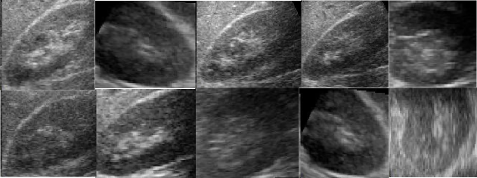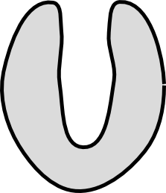
(a) (b)
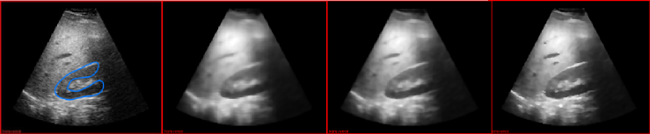
(c) (d) (e) (f)
图5 肾脏的超声图像增强后的结果图示a) 用于生成初始化形状先验的训练集图像，b) 利用训练集图像生成的初始化形状先验，c ) 原图像中形状轮廓的估计值，d) - f) 分别为半窗口径为3中值滤波，基于梯度的传统各向异性扩散，基于形状先验的各向异性扩散结果
Fig 5. Show the results of shape prior based anisotropic diffusion using ultrasound images from kidney. a) shows the training set which is used to estimate shape prior , b) shows the mean shape prior from training set, c) shows the original kidney ultrasound image with initialized shape prior, d) - f) show the enhanced results using median filter with radius 3, gradient based anisotropic diffusion, and proposed shape prior based anisotropic diffusion respectively .

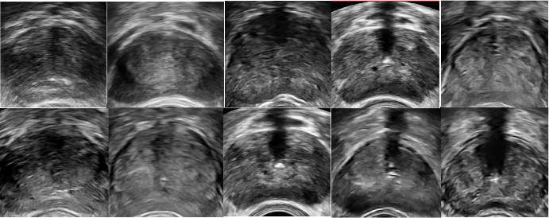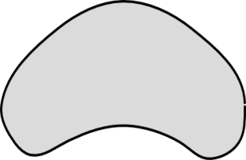
a) b)
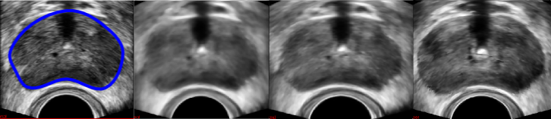
(c) (d) (e) (f)
图6在前列腺图像上的结果图示，a) 形状先验的训练集图像，b) 生成的初始化形状先验，c ) 原图像中形状轮廓的初始值，d) - f) 分别为半窗口径为3中值滤波，基于梯度的传统各向异性扩散，基于形状先验的各向异性扩散结果
Fig 6. Show the results of proposed approach using ultrasound images from prostate. a) shows the training set which is used to estimate shape prior , b) shows the mean shape prior from training set, c) shows the original prostate ultrasound image with initialized shape prior, d) - f) show the enhanced results using median filter with radius 3, gradient based anisotropic diffusion, and proposed shape prior based anisotropic diffusion respectively .

参考文献：
[1] Weiss, Ben. "Fast median and bilateral filtering." ACM Transactions on Graphics (TOG). Vol. 25. No. 3. ACM, 2006.
[2] Yu, Yongjian, and Scott T. Acton. "Speckle reducing anisotropic diffusion."Image Processing, IEEE Transactions on 11.11 (2002): 1260-1270.
[3] De Fontes, Fernanda Palhano Xavier, et al. "Real time ultrasound image denoising." Journal of real-time image processing 6.1 (2011): 15-22..
[4] Achim, Alin, Anastasios Bezerianos, and Panagiotis Tsakalides. "Novel Bayesian multiscale method for speckle removal in medical ultrasound images." Medical Imaging, IEEE Transactions on 20.8 (2001): 772-783.
[5] Karch, Barry K., and Russell C. Hardie. "Adaptive Wiener filter super-resolution of color filter array images." Optics Express 21.16 (2013): 18820-18841.
[6] Sudha, S., G. R. Suresh, and R. Sukanesh. "Speckle noise reduction in ultrasound images by wavelet thresholding based on weighted variance."International journal of computer theory and engineering 1.1 (2009): 1793-8201.
[7] Luisier, Florian, et al. "Fast interscale wavelet denoising of Poisson-corrupted images." Signal Processing 90.2 (2010): 415-427.
[8] Tsiotsios, Chourmouzios, and Maria Petrou. "On the choice of the parameters for anisotropic diffusion in image processing." Pattern Recognition (2012).
[9] Dobler, Gregory, Ilias Cholis, and Neal Weiner. "The Fermi gamma-ray haze from dark matter annihilations and anisotropic diffusion." The Astrophysical Journal 741.1 (2011): 25.
[10] Shi, Changcheng, et al. "Relationship between anisotropic diffusion properties and tissue morphology in porcine TMJ disc." Osteoarthritis and Cartilage(2013).
[11] Y. Yu and S. T. Acton, “Speckle reducing anisotropic diffusion.,” IEEE transactions on image processing : a publication of the IEEE Signal Processing Society, vol. 11, no. 11, pp. 1260–70, Jan. 2002.
[12] Whitaker, Ross T., and Xinwei Xue. "Variable-conductance, level-set curvature for image denoising." Image Processing, 2001. Proceedings. 2001 International Conference on. Vol. 3. IEEE, 2001
[13] Osher, Stanley, and Ronald P. Fedkiw. "Level set methods." CAM Report 00-07, UCLA, Mathematics Department (2000).
[14] A. Tsai, A. Yezzi, D. Tucker, A. Fan, W. Wells, I. I. I. Clare, W. E. Grimson, and A. Willsky, “Model-Based Curve Evolution Technique for Image Segmentation,” vol. 00, no. C, pp. 2–7, 2001.
[15] Leventon, Michael E., W. Eric L. Grimson, and Olivier Faugeras. "Statistical shape influence in geodesic active contours." Computer Vision and Pattern Recognition, 2000. Proceedings. IEEE Conference on. Vol. 1. IEEE, 2000.
[16] Perona, Pietro, and Jitendra Malik. "Scale-space and edge detection using anisotropic diffusion." Pattern Analysis and Machine Intelligence, IEEE Transactions on 12.7 (1990): 629-639.
[17] Xie, Xianghua. "Active contouring based on gradient vector interaction and constrained level set diffusion." Image Processing, IEEE Transactions on 19.1 (2010): 154-164.

